#### 

**بولتن خبری هسته‌ای روسیه**

**عناوین خبرها:**

1. نمایندگان مجموعه طراحی-مهندسی صنعت هسته‌ای در مورد چشم‌انداز توسعه طراحی نیروگاه‌های هسته‌ای با انواع مختلف راکتورها گفتگو کردند. (وب‌سایت رسمی روس‌اتم 2021/11/26)
2. روس‌اتم در حال توسعه یک برنامه تحقیقاتی در MBIR تا سال 2040 است. (وب‌سایت استرانا روس‌اتم 2021/11/26)
3. متخصصان انستیتو علمی-تحقیقاتی НИКИЭТ فناوری‌های افزودنی را برای ایجاد نیروگاه‌های هسته‌ای امیدوارکننده کوچک پیاده‌سازی می‌کنند. (وب‌سایت رسمی روس‌اتم 2021/11/26)
4. برنامه فضایی چین برای پروازهای آینده به ماه و مریخ به انرژی هسته‌ای منتقل خواهد شد. (وب‌سایت انرژی اتمی روسیه 2021/11/29)
5. در راکتور همجوشی هسته‌ای KSTAR کره‌جنوبی رکورد جدیدی برای زمان محصورسازی پلاسما ثبت شد. (وب‌سایت انرژی اتمی روسیه 2021/11/29)
6. گزارش شرکت اتم‌انرگوماش برای سال 2020 منتشر شد. (وب‌سایت انرژی اتمی روسیه 2021/11/29)
7. مصر به عضویت کامل انستیتو مشترک تحقیقات هسته‌ای (JINR) درآمد. (وب‌سایت انرژی اتمی روسیه 2021/11/30)
8. توسعه انرژی هیدروژنی در انستیتو کورچاتوف مورد بحث و گفتگو قرار گرفت. (وب‌سایت انستیتو کورچاتوف 2021/11/29)
9. روس‌اتم، EDF و CEA تلاش‌های تحقیقاتی برای نشان دادن بازیافت سوخت مصرف‌شده MOX را همسو می‌کنند. (وب‌سایت رسمی روس‌اتم 2021/12/01)
10. نیروگاه‌های هسته‌ای روسیه در طی 11 ماه از سال 2021، تولید برق را 3.3 درصد افزایش دادند و از انتشار بیش از 100 میلیون تن گازهای گلخانه‌ای جلوگیری کردند. (وب‌سایت رسمی روس‌اتم 2021/12/01)
11. شرکت‌هایی از رومانی، کانادا و ایالات متحده آمریکا اولین قرارداد را برای تکمیل واحدهای سوم و چهارم نیروگاه هسته‌ای Cernavoda امضا کردند. (وب‌سایت انرژی اتمی روسیه 2021/11/30)
12. EBITDA (درآمد قبل از بهره، مالیات و استهلاک) شرکت اتم‌انرگوپروم با 13 درصد رشد در 9 ماه به 263 میلیارد روبل رسید. (وب‌سایت انرژی اتمی روسیه 2021/12/01)
13. روس‌اتم نیروگاه بادی جدید 60 مگاواتی مدوژنسکی در منطقه استاوروپل را به شبکه برق کشور متصل کرد. (وب‌سایت انرژی اتمی روسیه 2021/12/01)
14. شرکت هسته‌ای CNNC چین گزارش آماری فعالیت‌های خود را منتشر کرد. (وب‌سایت انرژی اتمی روسیه 2021/12/01)
15. شرکت IBM از پردازنده کوانتومی جدیدی رونمایی کرد که نمی‌توان آن را با استفاده از ابررایانه‌های معمولی مدل‌سازی کرد. (وب‌سایت انرژی اتمی روسیه 2020/11/29)
16. صربستان به عضویت کامل در انستیتو مشترک تحقیقات هسته‌ای JINR نزدیک شد. (وب‌سایت انرژی اتمی روسیه 2020/11/30)
17. شرکت روس‌اتم و Framatome فرانسه توافقنامه همکاری استراتژیک امضا کردند. (وب‌سایت رسمی روس‌اتم 2020/12/02)
18. استارت آپ Commonwealth Fusion Systems مستقر در بوستون، 1.8 میلیارد دلار از گوگل، بیل گیتس و سایر سرمایه‌گذاران جذب کرد. (وب‌سایت انرژی اتمی روسیه 2020/12/02)
19. روس‌اتم از ایجاد شورای بین‌المللی جوانان Impact Team 2050 برای ترویج ایده‌ها و پروژه‌های مشترک در زمینه توسعه پایدار خبر داد. (وب‌سایت انرژی اتمی روسیه 2020/12/02)

**\* عنوان مقاله خبری:**

رتبه‌بندی کشورهای دارای بیشترین میزان انتشار گازهای گلخانه‌ای منتشر شد. (وب‌سایت انرژی اتمی روسیه 2021/11/29)

ترجمه:

دفتر نمایندگی سازمان انرژی اتمی ایران در مسکو

حسین عبدی

**\* نمایندگان مجموعه طراحی-مهندسی صنعت هسته‌ای در مورد چشم‌انداز توسعه طراحی نیروگاه‌های هسته‌ای با انواع مختلف راکتورها گفتگو کردند. (وب‌سایت رسمی روس‌اتم 2021/11/26)**

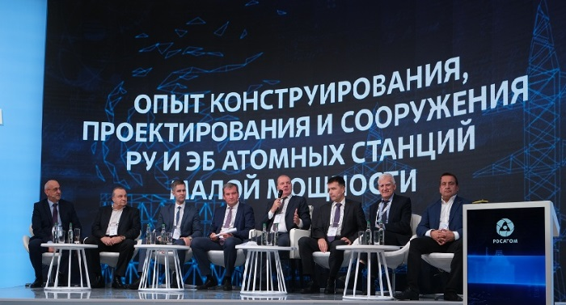

در تاریخ 23 تا 25 نوامبر 2021، کنفرانس سالانه مجموعه طراحی-مهندسی صنعت هسته‌ای در مسکو برگزار شد. این کنفرانس توسط بزرگترین سازمان طراحی صنعت - Atomenergoproekt (بخشی از شرکت روس‌اتم) سازماندهی شد.

در این رویداد، که به صورت ترکیبی با حضور بیش از 2500 نفر برگزار شد، گزارش‌هایی توسط 50 متخصص از 46 شرکت صنعت هسته‌ای در قالب هشت میزگرد، ارائه شد.

روز اول کنفرانس به تعامل طراحان و سازندگان اختصاص داشت. ولادیمیر آسمولوف، مدیر علمی طراحی VVER شرکت روس‌اتم، فعالانه در این گفتگو شرکت کرد. شرکت‌کنندگان تجربیات خود را در طراحی و ساخت واحدهای قدرت با راکتورهای VVER نسل III+، تأسیسات پروژه "دستیابی به موفقیت" و واحدهای نیروگاه‌های هسته‌ای کوچک به اشتراک گذاشتند.

در روزهای دوم و سوم، کارشناسان به موضوعات طراحی پرداختند و ابتدا نتایج "برنامه توسعه طراحی نیروگاه‌های هسته‌ای با VVER" را مورد بحث و بررسی قرار دادند.

دیمیتری پارامونوف، مدیر برنامه توسعه محصولات نیروگاه‌های هسته‌ای شرکت روس‌اتم گفت: طی دو سال، 27 فرآیند و روند بهینه شده است. در نتیجه، شدت یا مدت زمان این پروسه‌ها به طور متوسط ​​55٪ کاهش یافته است. بر این اساس، بهره‌وری طراحان افزایش یافته و قیمت تمام شده کاهش یافته است. در سال 2022 قرار است در سه حوزه جدید کار راه‌اندازی شود. جهت اول، ایجاد یک سیستم طراحی نسل بعدی برای استفاده در طراحی نیروگاه‌های هسته‌ای با راکتور VVER-TOI ، BN-1200 و BR-1200، جهت دوم، ادغام طراحی با سایر مراحل چرخه حیات، و جهت سوم، تکثیر بهترین شیوه‌ها در شرکت‌های طراحی و مهندسی صنعت می‌باشد.

<https://rosatom.ru/journalist/arkhiv-novostey/predstaviteli-proektno-konstruktorskogo-kompleksa-atomnoy-otrasli-obsudili-perspektivy-razvitiya-pro/>

**\* روس‌اتم در حال توسعه یک برنامه تحقیقاتی در MBIR تا سال 2040 است. (وب‌سایت استرانا روس‌اتم 2021/11/26)**

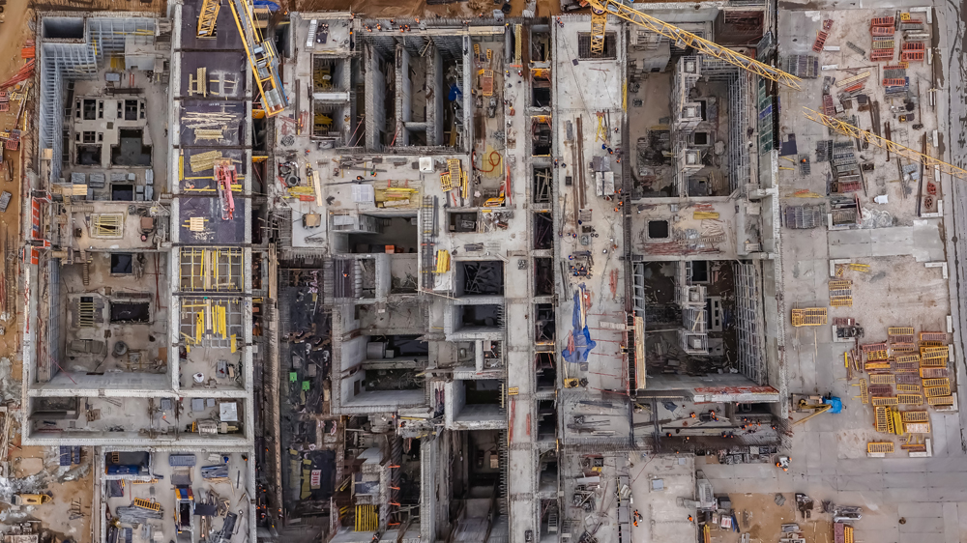

روس‌اتم در حال توسعه یک برنامه تحقیقاتی پیشرفته بین‌المللی تا سال 2040 در راکتور تحقیقاتی نوترون سریع MBIR است. این راکتور بالاترین شار نوترونی را در جهان دارد.

یوری اولنین، معاون مدیر کل بخش علم و استراتژی روس‌اتم گفت: پارک بین‌المللی راکتورهای تحقیقاتی در حال منسوخ شدن و از کار افتادن است. در صنعت هسته‌ای جهانی، نیاز جدی به تاسیسات راکتوری قدرتمند با شار بالا وجود دارد. روس‌اتم تصمیمی راهبردی برای دسترسی شرکای خارجی به راکتور MBIR گرفته است.

راکتور MBIR شانس تبدیل شدن به یکی از پر مخاطب‌ترین راکتورهای تحقیقاتی را دارد و انستیتو علمی-تحقیقاتی راکتورهای هسته‌ای که راکتور MBIR در آنجا ساخته می‌شود، نقطه‌ای جذاب برای دانشمندان و محققان از سراسر جهان می‌باشد.

<https://strana-rosatom.ru/2021/11/26/v-rosatome-razrabatyvajut-programm/>

**\* متخصصان انستیتو علمی-تحقیقاتی НИКИЭТ فناوری‌های افزودنی را برای ایجاد نیروگاه‌های هسته‌ای امیدوارکننده کوچک پیاده‌سازی می‌کنند. (وب‌سایت رسمی روس‌اتم 2021/11/26)**

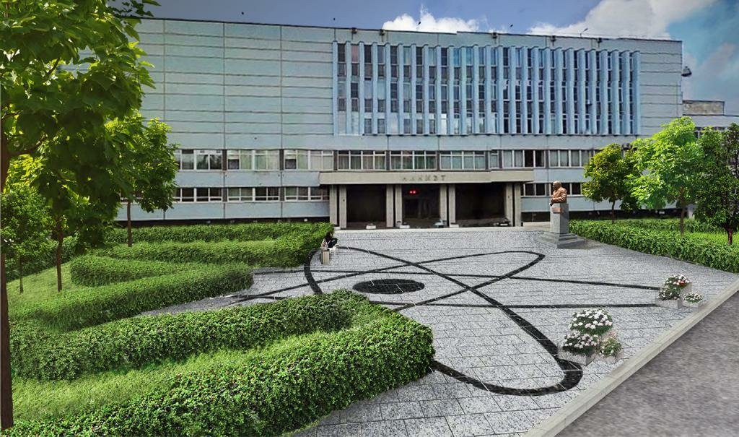

به عنوان بخشی از کار علمی-تحقیقاتی "توسعه کانسپت پروژه‌های امیدوارکننده منابع انرژی کوچک"، متخصصان انستیتو علمی-تحقیقاتی НИКИЭТ به همراه متخصصان انستیتو لیزر و فناوری‌های جوش دانشگاه فنی دریایی سنت‌پترزبورگ، برای اولین بار با استفاده از فناوری‌های افزودنی، ماکت تجهیزات مخزن سیستم جبران فشار و حجم خنک‌کننده را برای نیروگاه‌های هسته‌ای با راکتور کوچک تولید کردند.

این ماکت با ارتفاع 540 میلی‌متر و قطر 330 میلی‌متر از فولاد ضد زنگ در حدود 80 ساعت ساخته شد که بسیار سریعتر از تولید به روش سنتی است. ماکت یک ظرف با ضخامت کف 40 میلی‌متر و ضخامت دیواره 15 میلی‌متر است. این ماکت برای توسعه آزمایشی و نشان دادن قابلیت‌های فناوری‌های افزودنی مدرن، که امکان چاپ محصولات با اندازه بزرگ یا دیوارهای بزرگ را فراهم می‌کند، و همچنین برای آزمایش و تحقیق به منظور اثبات استفاده عملی از این فناوری‌ها در صنعت هسته‌ای، از جمله برای ساخت تجهیزات راکتور و تجهیزات مخزن بزرگ برای نیروگاه‌های هسته‌ای کوچک، در نظر گرفته شده است.

<https://rosatom.ru/journalist/arkhiv-novostey/spetsialisty-ao-nikiet-vnedryayut-additivnye-tekhnologii-pri-sozdanii-perspektivnykh-aes-maloy-moshch/>

**\* برنامه فضایی چین برای پروازهای آینده به ماه و مریخ به انرژی هسته‌ای منتقل خواهد شد. (وب‌سایت انرژی اتمی روسیه 2021/11/29)**

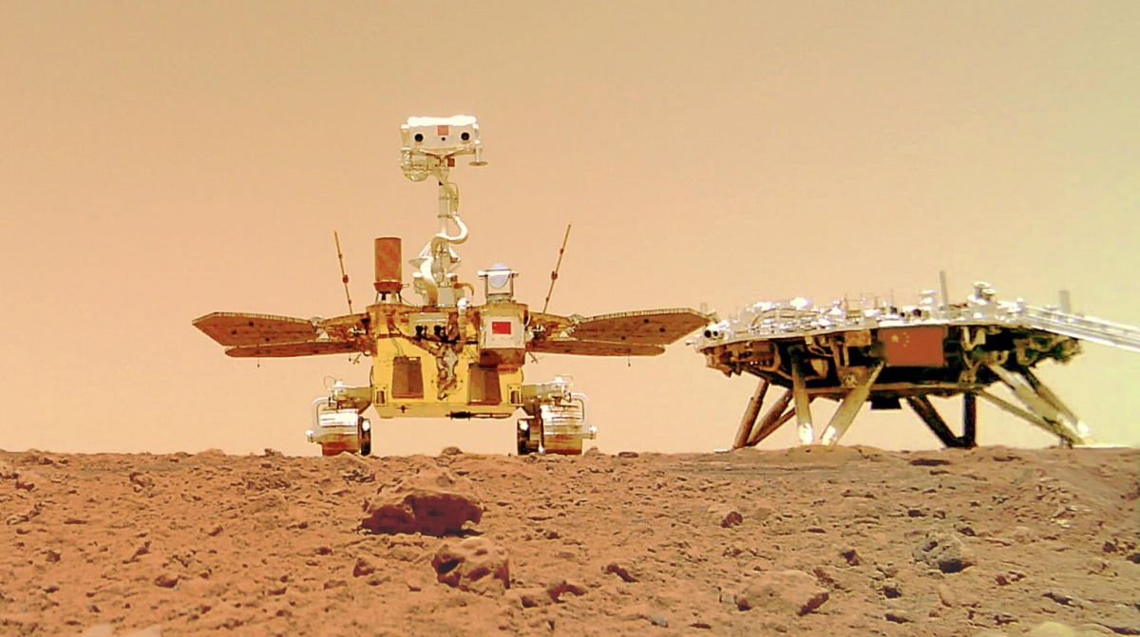

به گفته محققان، توسعه نمونه اولیه یک راکتور هسته‌ای قدرتمند برای برنامه فضایی به پایان رسیده است و برخی از قطعات ساخته شده‌اند.

این راکتور می‌تواند یک مگاوات برق تولید کند که 100 برابر قدرتمندتر از دستگاه مشابهی است که ناسا قصد دارد تا سال 2030 روی سطح ماه نصب کند.

این پروژه با بودجه دولت مرکزی در سال 2019 راه‌اندازی شد. دو دانشمند دخیل در این پروژه در هفته جاری گفتند که اگرچه جزئیات فنی و تاریخ راه‌اندازی فاش نشده است، اما طراحی نمونه اولیه نیروگاه اخیرا تکمیل شده و برخی از اجزای حیاتی ساخته شده است.

برای چین، این یک پروژه جاه‌طلبانه با چالش‌های بی‌سابقه است. تنها وسیله اتمی شناخته شده‌ای که چین به فضا فرستاده، یک باتری کوچک رادیواکتیو در ماه‌نورد Yutu-2 است - اولین ماه‌نوردی که در سال 2019 در سمت دور ماه فرود آمد. این دستگاه تنها می‌تواند چند وات گرما تولید کند تا به مریخ‌نورد در طول شب‌های طولانی ماه کمک کند.

<https://www.atomic-energy.ru/news/2021/11/29/119751>

**\* در راکتور همجوشی هسته‌ای KSTAR کره‌جنوبی رکورد جدیدی برای زمان محصورسازی پلاسما ثبت شد. (وب‌سایت انرژی اتمی روسیه 2021/11/29)**

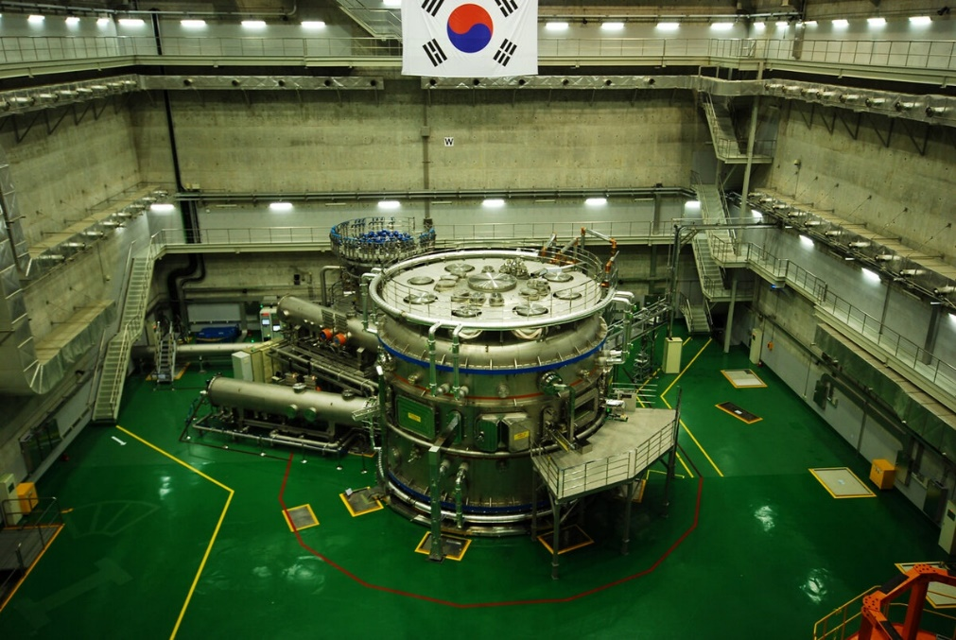

در حال حاضر، دانشمندان و مهندسان در حال تحقیق در مورد همجوشی هسته‌ای و توسعه فناوری‌های مرتبط با استفاده از انواع دستگاه‌ها و تاسیسات آزمایشی مختلف هستند. محبوب‌ترین نوع راکتور همجوشی هسته‌ای، توکامک است که دارای یک محفظه حلقوی است. یکی از این راکتور-توکاماک‌ها به نام KSTAR (Korea Superconducting Tokamak Advanced Research) را می‌توان در استند انستیتو انرژی همجوشی کره (Korea Institute of Fusion Energy) یافت که اخیراً رکورد جدیدی در این راکتور به ثبت رسیده است - محصورسازی پلاسمای فوق گرم در محفظه راکتور به مدت 30 ثانیه.

ساخت راکتور KSTAR در سال 2007 به پایان رسید و اولین پلاسما در محفظه آن در سال 2008 تولید شد. در سال 2016، اولین رکورد در راکتور KSTAR به ثبت رسید - پلاسمایی با دمای 50 میلیون درجه سانتیگراد به مدت 70 ثانیه در محفظه حفظ شد. با این حال، در سال 2017، این رکورد توسط محققان چینی با راکتور EAST (Experimental Advanced Superconducting Tokamak) شکسته شد که قادر بود پلاسما را به مدت 102 ثانیه نگه دارد.

با این حال، هدف اصلی همه این آزمایش‌ها داغ کردن پلاسما تا دمای 100 تا 120 میلیون درجه سانتیگراد است، دمایی که در آن واکنش‌های همجوشی هسته‌ای پایدار شروع می‌شود. در راکتور KSTAR، پلاسما با چنین دمایی تنها در سال 2018 به دست آمد، اگرچه زمان محصورسازی پلاسما تنها 1.5 ثانیه بود. در سال 2018، زمان نگهداری پلاسمای فوق گرم 8 ثانیه بود و در سال 2019 راکتور رکورد جهانی 20 ثانیه را ثبت کرد.

و اخیراً، همانطور که توسط Business Korea گزارش شده است، دانشمندانی که با راکتور KSTAR کار می‌کنند، با افزایش رکورد زمان محصورسازی پلاسما به 30 ثانیه، گام بزرگی برداشتند.

<https://www.atomic-energy.ru/news/2021/11/29/119753>

**\* گزارش شرکت اتم‌انرگوماش برای سال 2020 منتشر شد. (وب‌سایت انرژی اتمی روسیه 2021/11/29)**

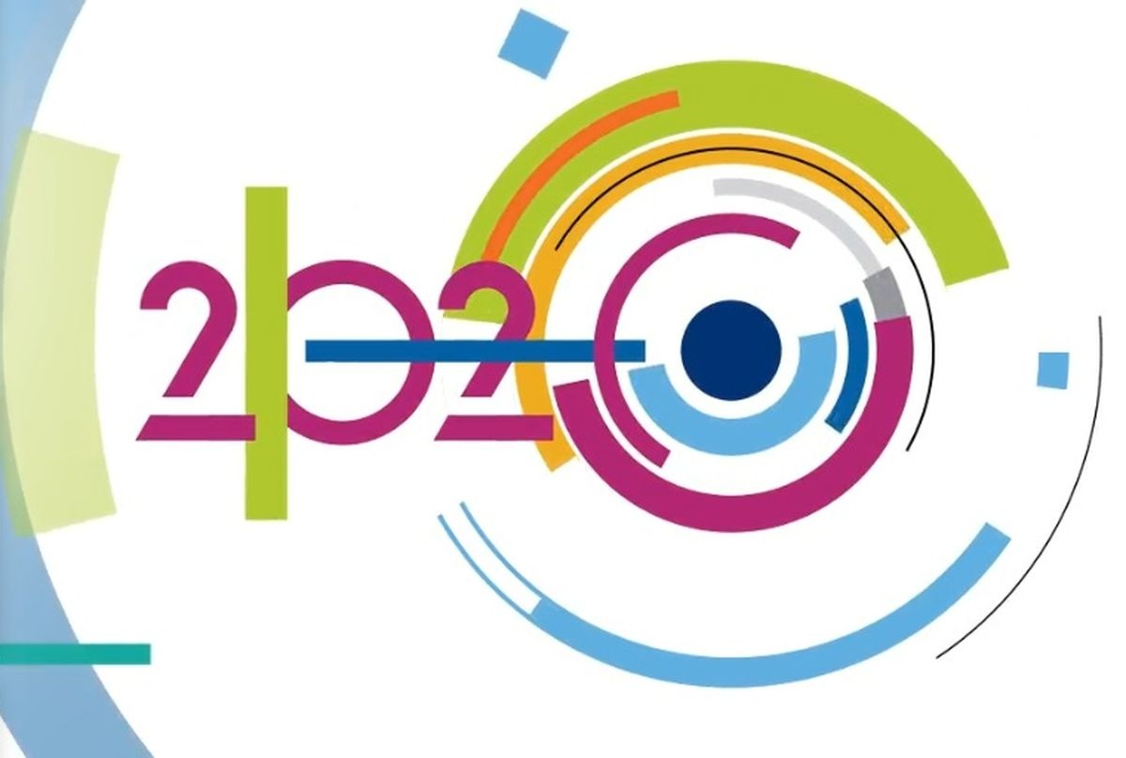

گزارش اتم‌انرگوماش برای سال 2020 یکی از ماژول‌های گزارش عمومی سالانه روس‌اتم است. این گزارش مطابق با نسخه استاندارد دستورالعمل‌های بین‌المللی گزارش‌دهی در زمینه توسعه پایدار (Global Reporting Initiative, GRI) اجرا شده و ماهیت ماژولار دارد. هر بخش از گزارش می‌تواند به عنوان یک گزارش (ماژول) مستقل و کامل مورد استفاده قرار گیرد و گروه‌های مختلف خوانندگان (ذینفعان کلیدی شرکت روس‌اتم) فرصت خواندن و تجزیه و تحلیل گزارش "خود" را دارند.

موضوع اولویت‌بندی گزارش سالانه شرکت اتم‌انرگوماش، «بهبود بهره‌وری عملیاتی به ‌عنوان مبنایی برای دستیابی به اهداف راهبردی» است.

بر اساس مطالب منتشر شده، درآمد بخش ماشین‌سازی روس‌اتم به 83 میلیارد روبل افزایش یافته، که 8 میلیارد روبل بیشتر از سال 2019 است. سبد سفارشات به 850 میلیارد روبل افزایش یافته است.

<https://www.atomic-energy.ru/news/2021/11/29/119755>

**\* مصر به عضویت کامل انستیتو مشترک تحقیقات هسته‌ای (JINR) درآمد. (وب‌سایت انرژی اتمی روسیه 2021/11/30)**

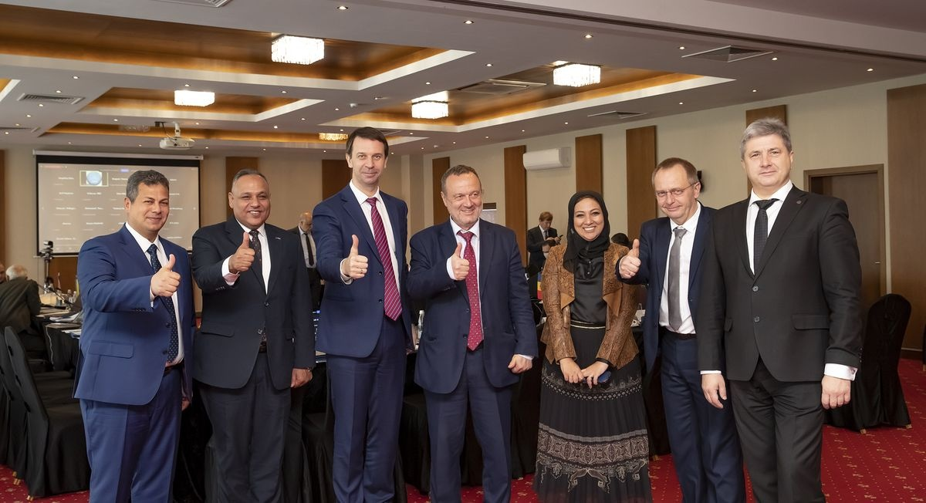

در 22 نوامبر در بلغارستان، در جلسه بازدید کمیته نمایندگان تام الاختیار دولت‌های کشورهای عضو انستیتو مشترک تحقیقات هسته‌ای، به اتفاق آرا تصمیم گرفته شد که جایگاه مصر ارتقاء یابد و به عضویت کامل JINR درآید.

بر اساس منشور JINR، شرکت‌کنندگان در جلسه "کمیته نمایندگان تام الاختیار" درخواست مصر مبنی بر تمایل به عضویت در JINR، که توسط وزیر آموزش عالی و تحقیقات علمی مصر خالد عبدالغفار امضا شده بود، را بررسی کردند. متعاقبا در جریان رای‌گیری، همه کشورهای عضو JINR حمایت بی قید و شرط خود را از پیشنهاد گنجاندن مصر در شمار کشورهای عضو JINR اعلام کردند.

با توجه به نظر کلی بیان شده توسط نمایندگان تام الاختیار، ورود مصر به تعداد کشورهای عضو کامل JINR کمک قابل توجهی به توسعه این انستیتو خواهد کرد، برنامه علمی آن را گسترش خواهد داد و پروژه‌های جذاب و بلندپروازانه جدیدی را راه‌اندازی می‌کند.

<https://www.atomic-energy.ru/news/2021/11/30/119783>

**\* توسعه انرژی هیدروژنی در انستیتو کورچاتوف مورد بحث و گفتگو قرار گرفت. (وب‌سایت انستیتو کورچاتوف 2021/11/29)**

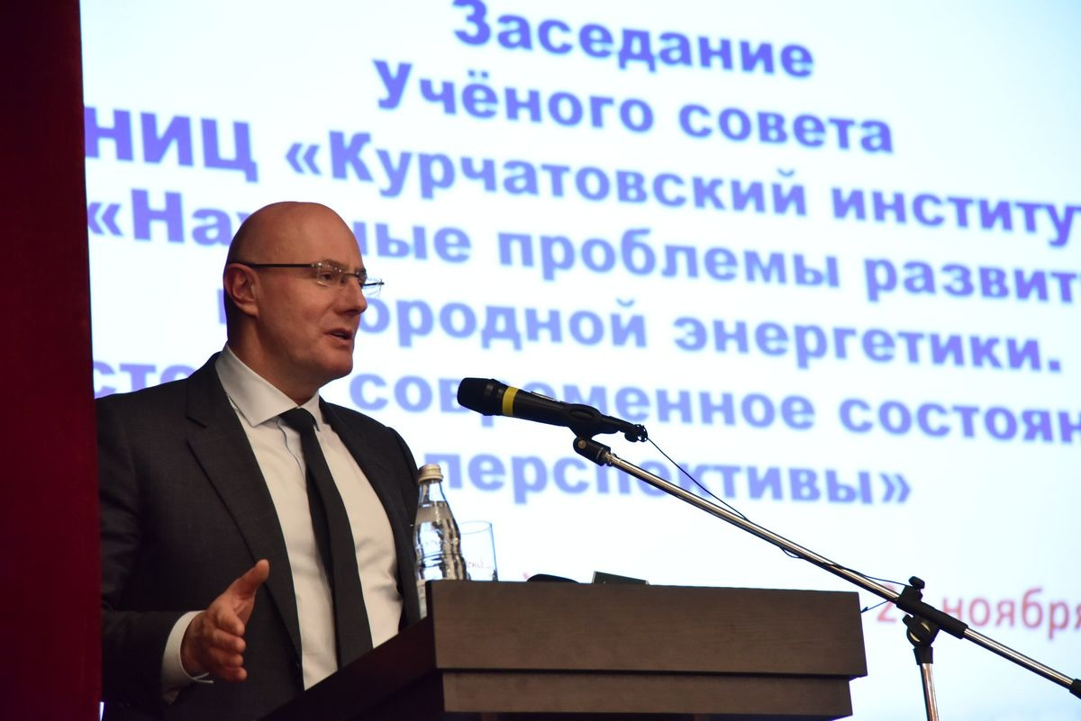

در 26 نوامبر، در خانه دانشمندان آکادمیک الکساندروف، جلسه شورای علمی مرکز تحقیقات ملی انستیتو کورچاتوف با موضوع "مسائل علمی توسعه انرژی هیدروژن" برگزار شد.

این مراسم با سخنرانی مهمانان محترم، معاون نخست‌وزیر دولت روسیه دیمیتری چرنیشنکو و دستیار رئیس‌جمهور فدراسیون روسیه آندری فورسنکو آغاز شد. چنین توجهی کاملاً طبیعی است، زیرا انرژی هیدروژن از اولویت‌های استراتژی توسعه علمی و فناوری روسیه می‌باشد و انستیتو کورچاتوف یکی از بزرگترین مراکز علمی کشور است که در این زمینه (از دهه 1970) فعالیت می‌کند.

دیمیتری چرنیشنکو گفت: در مدت زمان نسبتاً کوتاهی، ما نیاز به تسلط بر فناوری‌ها در سه حوزه اصلی توسعه انرژی هیدروژن داریم - تولید، ذخیره‌سازی و حمل و نقل، و همچنین استفاده. به ویژه، همانطور که معاون نخست‌وزیر اظهار داشت، روسیه پتانسیل زیادی در زمینه صادرات هیدروژن دارد: هدف تعیین شده است - تا سال 2030، 20٪ از بازار بین‌المللی را باید داشته باشیم.

به نوبه خود، میخائیل کوالچوک، رئیس انستیتو کورچاتوف، خاطرنشان کرد که صادرات تنها یکی از وظایف ممکن است و افزود: روسیه به استراتژی انرژی واقعی و برنامه انرژی خود نیاز دارد. ما باید یک سیستم انرژی واحد با چرخه حیات کامل ایجاد کنیم. انرژی هیدروژنی، که تنها در کنار انرژی هسته‌ای می‌تواند توسعه یابد، باید در درجه اول به سمت حل مشکلات داخلی توسعه کشور سوق داده شود.

<http://www.nrcki.ru/product/press-nrcki/press-nrcki--44644.shtml?g_show=43519&>

**\* روس‌اتم، EDF و CEA تلاش‌های تحقیقاتی برای نشان دادن بازیافت سوخت مصرف‌شده MOX را همسو می‌کنند. (وب‌سایت رسمی روس‌اتم 2021/12/01)**

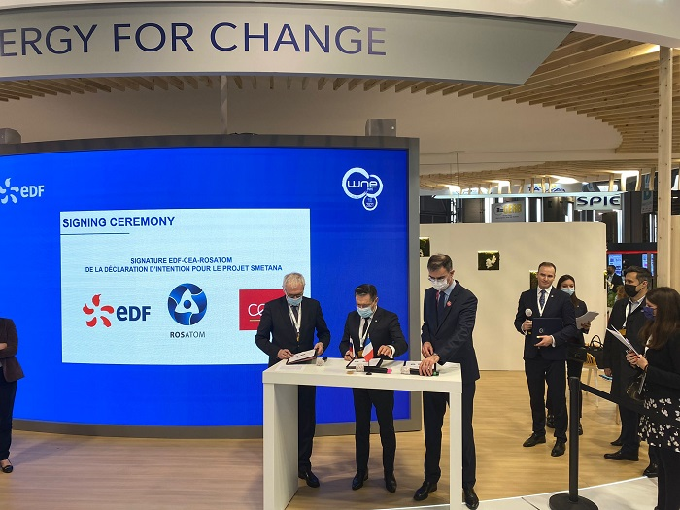

در تاریخ 1 دسامبر 2021، در پاریس، شرکت روس‌اتم، کمیسیون انرژی اتمی و منابع آلترناتیو انرژی فرانسه (CEA) و گروه شرکت‌های EDF، بیانیه‌ای مبنی بر قصد توسعه همکاری‌های بلندمدت در تحقیق و توسعه انرژی هسته‌ای امضا کردند.

این سند اعلام می‌کند که آزمایش‌ها در شرایط آزمایشگاهی انجام خواهد شد، از جمله تمام مراحل لازم برای بازیافت پلوتونیوم ثانویه احیاشده (پلوتونیوم نسل دوم) از سوخت مصرف‌شده MOX در راکتورهای نوترون سریع نسل چهارم. از آن برای ساخت قرص‌های سوخت آزمایشی استفاده خواهد شد، که سپس به طور همزمان در همان دستگاه پرتودهی در یک راکتور تحقیقاتی نوترون سریع که از اواسط دهه 2020 شروع می‌شود، تحت تابش قرار می‌گیرد.

هدف این همکاری سه جانبه نشان دادن قابلیت‌های بازیافت موادی که سوخت MOX نسل فعلی راکتورهای آب سبک را تشکیل می‌دهند، در راکتورهای نوترون سریع است. موفقیت این مطالعات به افزایش قابل توجهی در پایداری انرژی هسته‌ای کمک خواهد کرد.

<https://rosatom.ru/journalist/arkhiv-novostey/rosatom-cea-i-edf-obedinyayut-usiliya-v-oblasti-issledovaniy-dlya-demonstratsii-retsiklirovaniya-otr/>

**\* نیروگاه‌های هسته‌ای روسیه در طی 11 ماه از سال 2021، تولید برق را 3.3 درصد افزایش دادند و از انتشار بیش از 100 میلیون تن گازهای گلخانه‌ای جلوگیری کردند. (وب‌سایت رسمی روس‌اتم 2021/12/01)**

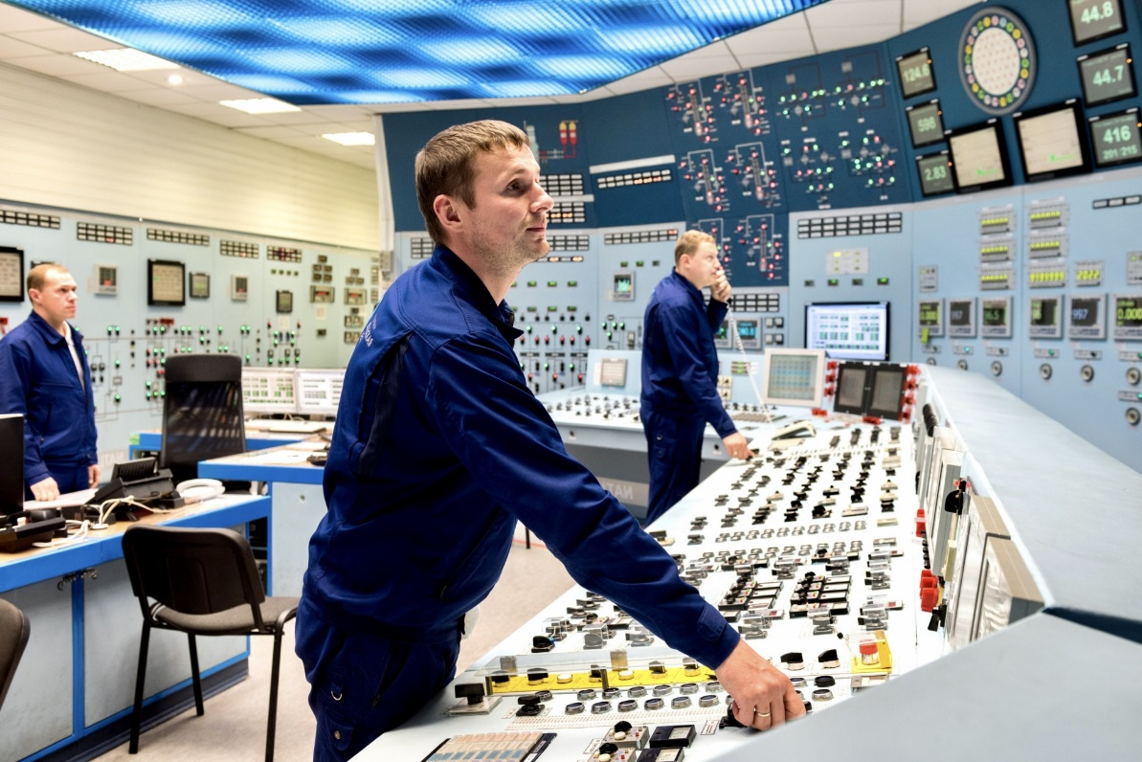

نیروگاه‌های هسته‌ای روسیه در 11 ماه سال 2021 تولید برق را 3.3 درصد نسبت به مدت مشابه در سال 2020 افزایش دادند. بهره‌برداری از نیروگاه‌های هسته‌ای در این مدت از انتشار 100.9 میلیون تن معادل CO2 به هوا جلوگیری کرد.

تولید در ژانویه تا نوامبر سال جاری تقریباً 201.4 میلیارد کیلووات ساعت بود که 2.52 درصد بیشتر از هدف تعیین شده در سرویس فدرال روسیه می‌باشد.

انرژی هسته‌ای از طریق حداقل انتشار گازهای گلخانه‌ای سهم قابل توجهی در مبارزه با تغییرات آب و هوایی دارد. این تفکر بارها در کنفرانس آب و هوایی در گلاسکو در ماه نوامبر مطرح شد، جایی که رهبران جهان درباره تلاش‌های مشترک برای جلوگیری از گرمایش جهانی گفتگو کردند. انرژی هسته‌ای بزرگترین منبع انرژی پاک در روسیه است. الکسی لیخاچف، مدیرعامل شرکت روس‌اتم گفت: روس‌اتم در حال کار بر روی توسعه راه‌حل‌هایی در زمینه تولید سبز (نیروگاه‌های هسته‌ای، منابع انرژی تجدیدپذیر، هیدروژن و غیره) است و تمام تلاش خود را برای انجام تعهدات روسیه برای دستیابی به خنثی‌سازی کربن حداکثر تا سال 2060 انجام خواهد داد.

<https://rosatom.ru/journalist/arkhiv-novostey/aes-rossii-za-11-mesyatsev-na-3-3-uvelichili-vyrabotku-elektroenergii-i-pozvolili-ne-dopustit-vybros/>

**\* شرکت‌هایی از رومانی، کانادا و ایالات متحده آمریکا اولین قرارداد را برای تکمیل واحدهای سوم و چهارم نیروگاه هسته‌ای Cernavoda امضا کردند. (وب‌سایت انرژی اتمی روسیه 2021/11/30)**

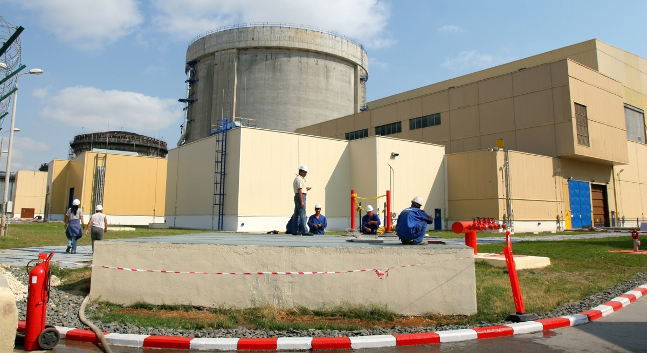

بر اساس یک قرارداد یک ساله به ارزش 8.4 میلیون دلار کانادا (6.6 میلیون دلار آمریکا)، شرکت کانادایی Candu Energy مدارک لازم جهت صدور لایسنس دو راکتور جدید آب سنگین Candu-6 در نیروگاه هسته‌ای Cernavoda رومانی را آماده خواهد کرد. امضای این قرارداد توسط دولت‌های رومانی و کانادا و همچنین ایالات متحده آمریکا مورد توجه قرار گرفت.

ایان ادواردز، رئیس و مدیر عامل شرکت SNC-Lavalin (متعلق به Candu Energy) گفت: امکان ساخت دو واحد نیروگاه هسته‌ای جدید نشان می‌دهد که دولت رومانی، همراه با برخی دیگر از مشتریان بخش دولتی ما در سراسر جهان، اذعان دارند که انرژی هسته‌ای ایمن، قابل اعتماد، مقرون‌به‌صرفه و کم‌کربن است و ما به این شکل با تغییرات آب و هوایی خواهیم جنگید و در نهایت پیروز خواهیم شد.

این قرارداد اولین مرحله از "مرحله آماده‌سازی" 24 ماهه برای تکمیل واحدهای سوم و چهارم نیروگاه هسته‌ای Cernavoda با راکتورهای Candu-6 است که در سال 1991 متوقف شد.

<https://www.atomic-energy.ru/news/2021/11/30/119821>

**\* EBITDA (درآمد قبل از بهره، مالیات و استهلاک) شرکت اتم‌انرگوپروم با 13 درصد رشد در 9 ماه به 263 میلیارد روبل رسید. (وب‌سایت انرژی اتمی روسیه 2021/12/01)**

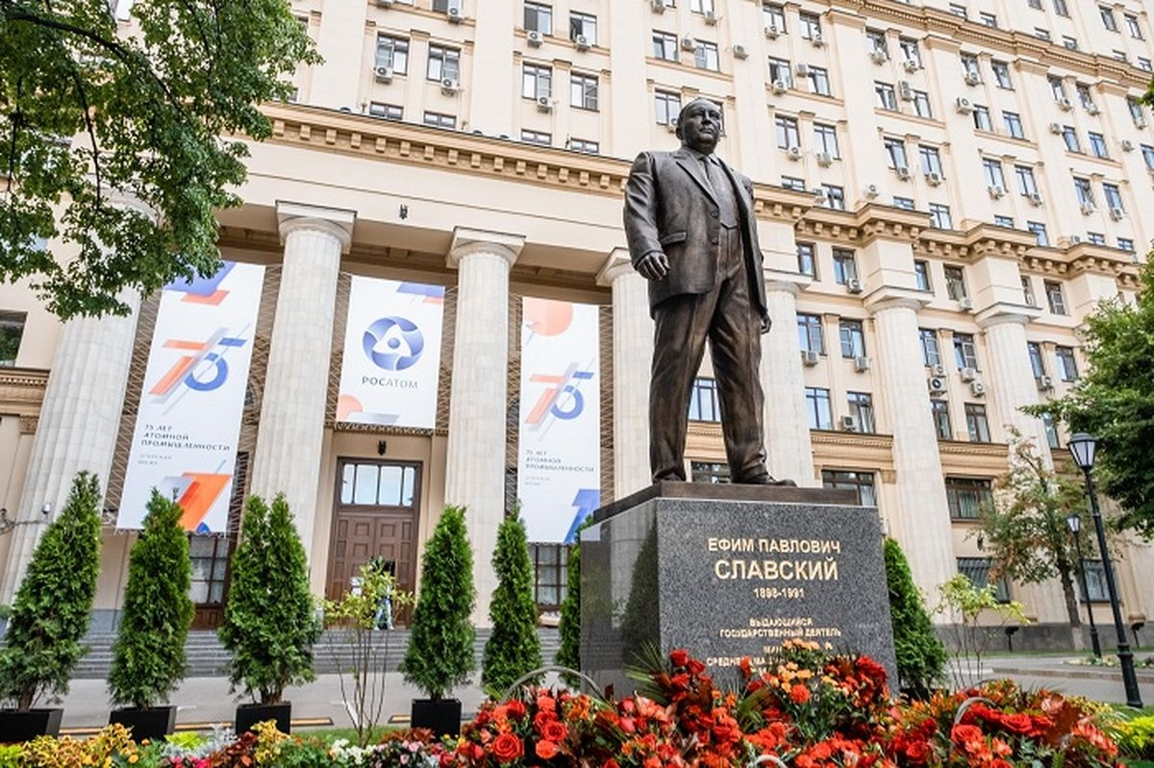

EBITDA شرکت اتم‌انرگوپروم در 9 ماه سال 2021 به میزان 13 درصد افزایش یافت و در مقابل 233 میلیارد روبل در مدت مشابه سال قبل به 263 میلیارد روبل رسید. همانطور که گزارش شده، درآمد تلفیقی اتم‌انرگوپروم در ژانویه-سپتامبر 2021 با 12.6 درصد افزایش به 667.9 میلیارد روبل رسیده است. سود خالص با 15 درصد کاهش به 132.7 میلیارد روبل رسید.

شرکت اتم‌انرگوپروم توضیح داد: کاهش سود 64.7 میلیارد روبلی (قبل از کسر مالیات) به دلیل تأثیر تفاوت نرخ ارز برای دوره‌های مورد بررسی است (گزارش نشان دهنده زیان ناشی از تفاوت نرخ ارز برای 9 ماه سال 2021 به مبلغ 7.1 میلیارد روبل است و سود به مبلغ 57.6 میلیارد روبل برای 9 ماه سال گذشته). در شرایط مشابه، بدون در نظر گرفتن تأثیر این عامل، رشد سود گروه به 28.7 میلیارد روبل (26.1٪) می‌رسید.

درآمد حاصل از فعالیت‌های عملیاتی برای 9 ماه سال 2021 نسبت به مدت مشابه سال گذشته 24.1 درصد افزایش یافته و به 187.1 میلیارد روبل رسیده است.

<https://www.atomic-energy.ru/news/2021/12/01/119836>

**\* روس‌اتم نیروگاه بادی جدید 60 مگاواتی مدوژنسکی در منطقه استاوروپل را به شبکه برق کشور متصل کرد. (وب‌سایت انرژی اتمی روسیه 2021/12/01)**

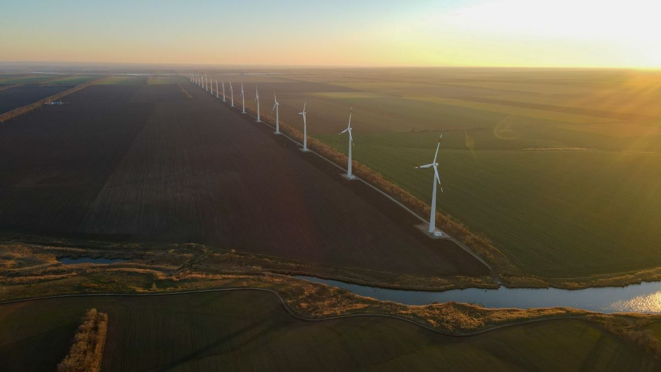

از 1 دسامبر 2021، نیروگاه بادی مدوژنسکی در منطقه استاوروپل شروع به عرضه برق کرد.

این سایت دارای ظرفیت نصب شده 60 مگاوات و متشکل از 24 توربین بادی است. درجه بومی‌سازی تجهیزات، تایید شده توسط وزارت صنعت و تجارت فدراسیون روسیه، 68 درصد بود.

الکساندر کورچاگین، مدیر کل شرکت NovaWind گفت: نیروگاه بادی مدوژنسکی ششمین نیروگاه بادی تکمیل شده ما است که ساخت آن کمتر از 12 ماه طول کشید - از دریافت مجوز ساخت تا راه‌اندازی. طی دو سال، ما در حال حاضر 720 مگاوات ظرفیت از طریق نیروگاه‌های بادی در جنوب روسیه راه‌اندازی کرده‌ایم که بدون شک کارایی فنی و سازمانی پروژه‌ها و راه‌حل‌های ما را تایید می‌کند. اکنون ما با چالش بعدی روبرو هستیم - ساخت نیروگاه بادی در چارچوب برنامه DPM 2.0 که الزامات آن را کاملاً از نظر فنی و سازمانی آماده کرده‌ایم.

در مجموع، تا سال 2027، روس‌اتم نیروگاه‌های بادی با ظرفیت کل حدود 1.7 گیگاوات را راه‌اندازی خواهد کرد.

<https://www.atomic-energy.ru/news/2021/12/01/119856>

**\* شرکت هسته‌ای CNNC چین گزارش آماری فعالیت‌های خود را منتشر کرد. (وب‌سایت انرژی اتمی روسیه 2021/12/01)**

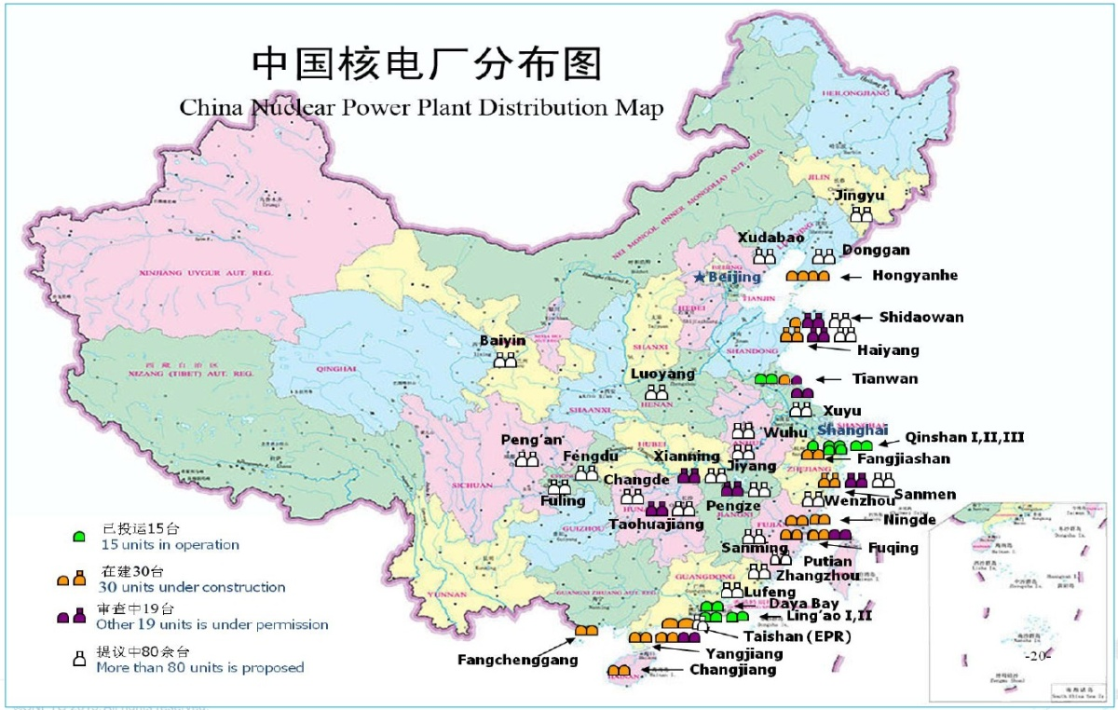

شرکت چینی CNNC از مزایای طبیعی انرژی هسته‌ای برای اطمینان از تامین برق مورد نیاز مصرف‌کنندگان در دوره زمستان و بهار 2022 نهایت بهره را می‌برد.

آمارها نشان می‌دهد که شرکت چینی China National Nuclear Power (CNNP)، به عنوان بخشی از شرکت CNNC، در سه فصل اول سال 2021، 136.21 میلیارد کیلووات ساعت تولید داشته است که نسبت به مدت مشابه در سال 2020 افزایش 22.92 درصدی دارد.

نیروگاه‌های هسته‌ای این شرکت در سه فصل اول سال 2021، 129.17 میلیارد کیلووات ساعت تولید کرده‌اند که 20.06 درصد بیشتر از مدت مشابه در سال 2020 است.

در مجموع، از سال 1991، نیروگاه‌های CNNP بیش از 1.2 تریلیون کیلووات ساعت برق پاک تولید کرده‌اند. این معادل کاشت 2.53 میلیون هکتار جنگل و کاهش 899 میلیون تنی انتشار دی اکسید کربن است.

<https://www.atomic-energy.ru/news/2021/12/01/119851>

**\* شرکت IBM از پردازنده کوانتومی جدیدی رونمایی کرد که نمی‌توان آن را با استفاده از ابررایانه‌های معمولی مدل‌سازی کرد. (وب‌سایت انرژی اتمی روسیه 2020/11/29)**

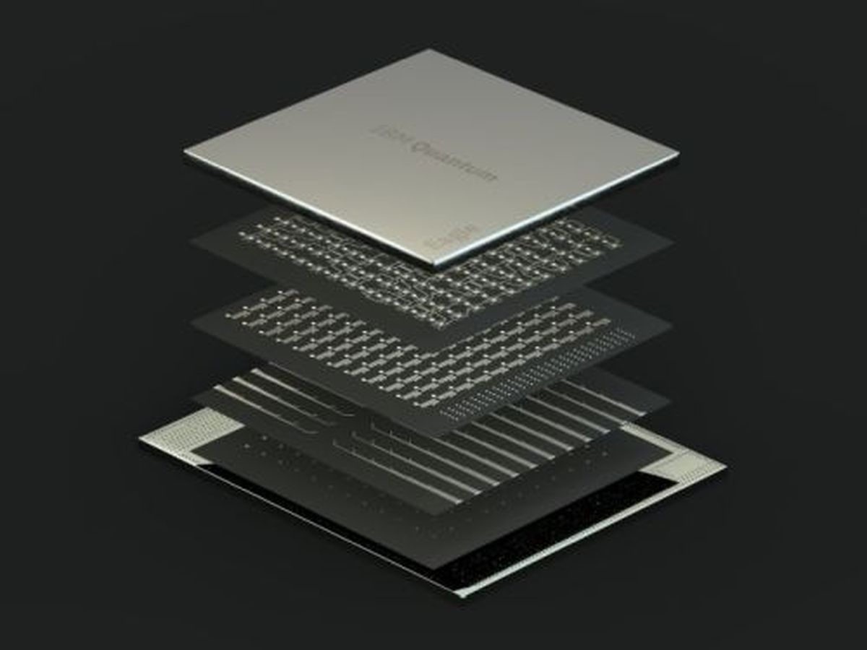

شرکت IBM گام نسبتاً بزرگی در جهت تحقق محاسبات کوانتومی عملی برداشته است. نمایندگان این شرکت، پردازنده کوانتومی جدیدی به نام Eagle معرفی کردند که حاوی 127 بیت، کیوبیت کوانتومی است. علاوه بر این، نمایندگان شرکت استدلال می‌کنند که در سطح فعلی توسعه فناوری محاسبات، شبیه‌سازی یک پردازنده کوانتومی جدید در رایانه‌های معمولی غیرممکن است، حتی اگر تمام رایانه‌ها و ابر رایانه‌های موجود را به طور همزمان روی این کار متمرکز کنند. چنین شبیه‌سازی به حجمی از بیت‌های کلاسیک نیاز دارد که از حجم کل اتم‌های موجود در بدن همه ساکنان زمین بیشتر است.

همراه با بیشترین تعداد کیوبیت تا به امروز، پردازنده کوانتومی جدید IBM توپولوژی جدیدی را به رخ می‌کشد که در آن کیوبیت‌ها روی یک لایه از تراشه پردازنده قرار دارند و اجزای کنترل و نظارت، بر روی چندین لایه دیگر در مجاورت لایه کیوبیت قرار دارند. این طراحی با توجه به اطلاعات موجود امکان افزایش قابل توجه قدرت محاسباتی را در مقایسه (تئوری) با سایر پردازنده‌های با تعداد کیوبیت مشابه فراهم می‌کند.

<https://www.atomic-energy.ru/news/2021/11/29/119725>

**\* صربستان به عضویت کامل در انستیتو مشترک تحقیقات هسته‌ای JINR نزدیک شد. (وب‌سایت انرژی اتمی روسیه 2020/11/30)**

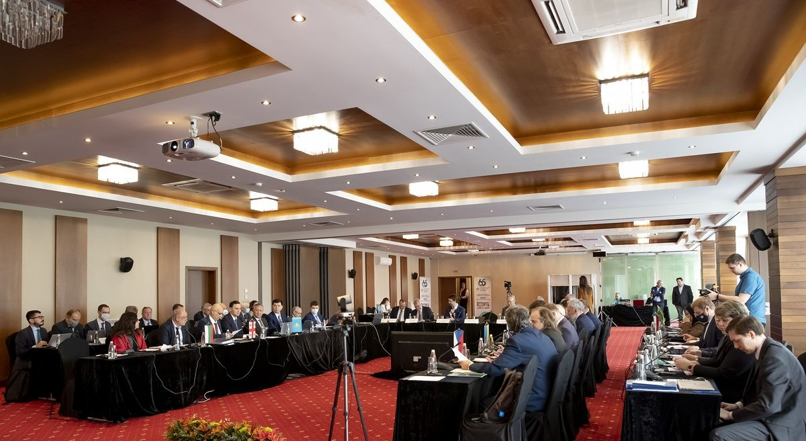

در تاریخ 22 نوامبر، در جلسه کمیته نمایندگان تام الاختیار کشورهای عضو JINR در بلغارستان، برنامه عملیاتی برای پیوستن جمهوری صربستان به صفوف اعضای کامل انستیتو مشترک تحقیقات هسته‌ای امضا شد. این سند توسط آکادمیسین گریگوری تروبنیکوف، مدیر JINR و پروفسور ماریجانا دوکیچ میاتوویچ، رئیس دفتر وزارت آموزش، علم و توسعه فناوری صربستان امضا شد.

نقشه راه همکاری بین JINR و وزارت مربوطه صربستان که در سال 2019 امضا شد، با هدف تغییر تدریجی وضعیت صربستان در JINR از عضو وابسته به عضویت کامل انجام شد. با این حال، موفقیت‌های به دست آمده در توسعه همکاری، زمینه را برای توسعه برنامه عملیاتی فراهم کرد، که به انتقال سریع صربستان به سطح جدیدی از مشارکت در JINR می‌انجامد.

<https://www.atomic-energy.ru/news/2021/11/30/119764>

**\* شرکت روس‌اتم و Framatome فرانسه توافقنامه همکاری استراتژیک امضا کردند. (وب‌سایت رسمی روس‌اتم 2020/12/02)**

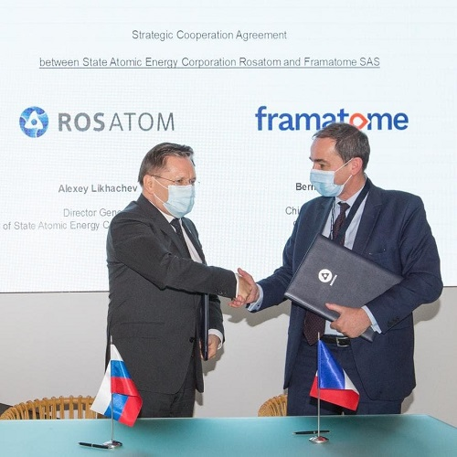

در تاریخ 1 دسامبر 2021، در پاریس، در حاشیه نمایشگاه جهانی هسته‌ای (WNE 2021)، شرکت روس‌اتم و Framatome فرانسه توافقنامه همکاری استراتژیک امضا کردند.

این سند توسط الکسی لیخاچف، مدیرعامل روس‌اتم و برنارد فونتانا، مدیر عامل Framatome امضا شد.

این توافقنامه موجب گسترش بیشتر و توسعه همکاری طولانی مدت بین شرکت‌ها در زمینه تولید سوخت و سیستم‌های کنترل اتوماتیک فرآیندهای تکنولوژیکی می‌شود و همچنین پایه‌ای برای کار مشترک در زمینه‌های جدید ایجاد می‌کند.

الکسی لیحاچف گفت: ما همراه با شرکت Framatome، در حال ایجاد یک پایگاه پایدار برای توسعه با کیفیت انرژی هسته‌ای در چارچوب زمینه‌های فعلی و امیدوارکننده همکاری هستیم. امروز جهان بالاخره دریافته است که دستیابی به اهداف خنثی‌سازی کربن بدون انرژی هسته‌ای غیرممکن است، بنابراین تنها چیزی که باقی می‌ماند این است که تلاش‌ها را متحد کنیم و فعالانه‌تر به سمت کربن‌زدایی حرکت کنیم، کاری که ما با شرکای فرانسوی خود در حال انجام آن هستیم.

<https://rosatom.ru/journalist/arkhiv-novostey/rosatom-i-framatome-frantsiya-podpisali-soglashenie-o-strategicheskom-sotrudnichestve/>

**\* استارت آپ Commonwealth Fusion Systems مستقر در بوستون، 1.8 میلیارد دلار از گوگل، بیل گیتس و سایر سرمایه‌گذاران جذب کرد. (وب‌سایت انرژی اتمی روسیه 2020/12/02)**

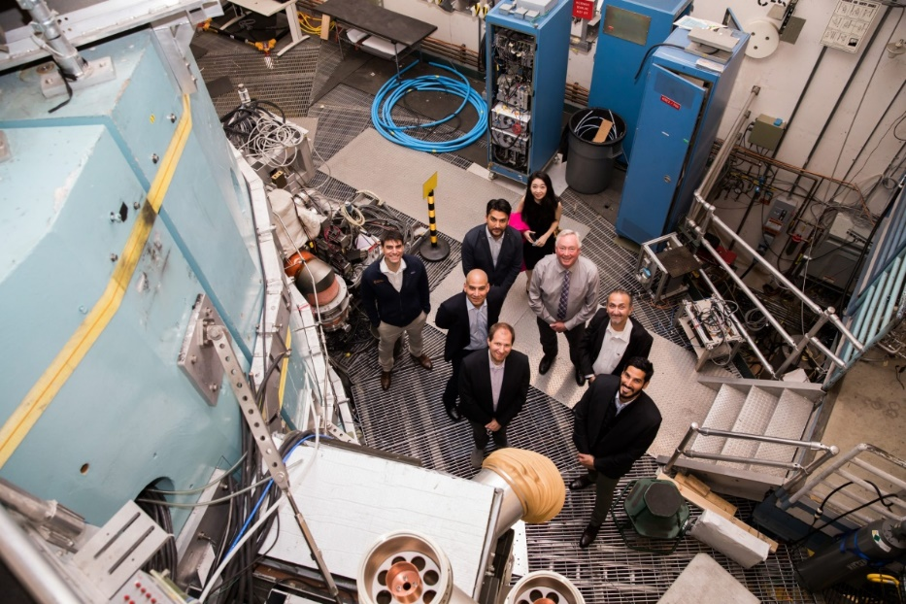

استارت‌آپ آمریکایی Commonwealth Fusion Systems (CFS) در چارچوب آخرین سری بودجه خود، خبر از جذب بیش از 1.8 میلیارد دلار داد. این شرکت می‌گوید این سرمایه‌گذاری شامل سرمایه برای ساخت، راه‌اندازی و بهره‌برداری از پروژه SPARC به عنوان اولین توکامک همجوشی هسته‌ای تجاری آینده جهان می‌باشد. علاوه بر این، وجوه جمع‌آوری‌شده به شرکت اجازه می‌دهد تا کار روی پروژه ARC - اولین نیروگاه برق همجوشی هسته‌ای تجاری، را آغاز کند.

این دور تأمین مالی توسط Tiger Global Management با نظر سرمایه‌گذاران جدید از جمله بیل‌گیتس، گوگل و غیره انجام شده است. استارت آپ CFS قصد دارد انرژی همجوشی را تجاری کند.

2018: تاسیس یک استارتاپ بر اساس دهه‌ها تحقیق در زمینه همجوشی هسته‌ای در انستیتو فناوری ماساچوست.

2020: چاپ تعدای مقاله در ژورنال Journal of Plasma Physics که تایید می‌کند توکامک SPARC انرژی همجوشی پاکی را ارائه می‌دهد.

2021: ساخت مجتمعی که محل توکامک SPARC، مرکز تولید و دفتر مرکزی شرکت خواهد بود، آغاز شد.

2021: با همکاری انستیتو فناوری ماساچوست، آهنرباهای ابررسانا دما بالا، قدرتمندترین و کلیدی‌ترین فناوری برای انرژی همجوشی تجاری، با موفقیت ایجاد شد و به نمایش درآمد.

2025: پروژه SPARC به انرژی همجوشی سبز و تجاری قابل توجهی دست می‌یابد.

اوایل دهه 2030: تکمیل اولین نیروگاه همجوشی هسته‌ای ARC.

<https://www.atomic-energy.ru/news/2021/12/02/119901>

**\* روس‌اتم از ایجاد شورای بین‌المللی جوانان Impact Team 2050 برای ترویج ایده‌ها و پروژه‌های مشترک در زمینه توسعه پایدار خبر داد. (وب‌سایت انرژی اتمی روسیه 2020/12/02)**

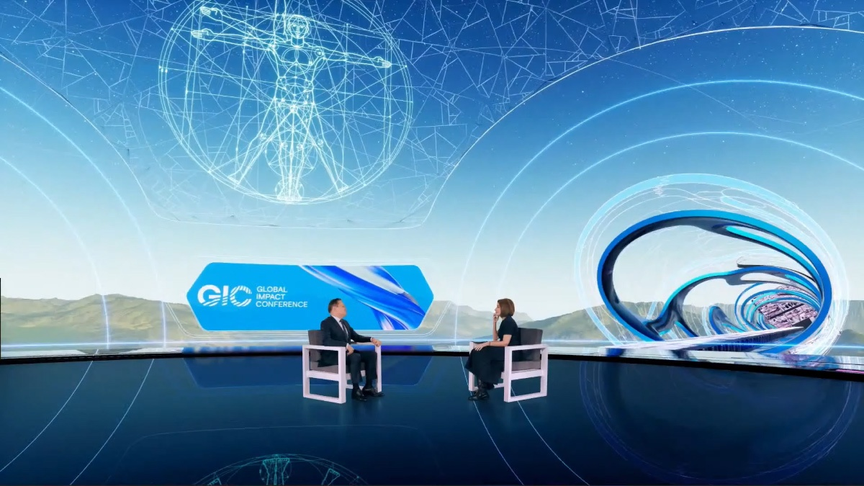

مشارکت جهانی با جوانان در دستیابی به اهداف توسعه پایدار سازمان ملل متحد - Impact Team 2050 در چارچوب کنفرانس Global Impact Conference راه‌اندازی شد.

در تاریخ 1 دسامبر 2021، مدیر کل روس‌اتم، الکسی لیخاچف در این مورد در کنفرانس بین‌المللی Global Impact Conference، که در آن کارشناسان شرکت‌ها، سازمان‌های بین‌المللی و غیردولتی و مبتکرانی که در زمینه دستیابی به اهداف توسعه پایدار فعالیت می‌کنند، ملاقات کردند، صحبت کرد.

الکسی لیخاچف گفت: یکی از موضوعات اصلی کنفرانس Global Impact Conference برای من درک نقش نسل جوان در تحول پایدار جهان بود. جوانان امروزی علیرغم سن کم خود بسیار فعال، آماده پذیرش مسئولیت و مشارکت فعالانه در جستجوی پاسخ برای چالش‌های جهانی هستند. ما جوانان را می‌شنویم و خواسته‌های آنها را درک می‌کنیم. این بدان معنی است که ما برای گفتگو و کار مشترک هم در مورد استراتژی جهانی خود و هم برای مشارکت در آینده آماده هستیم. بنابراین، من معتقدم که ایجاد شورای بین‌المللی جوانان Impact Team 2050 می‌تواند نتیجه خوب و درستی از کنفرانس باشد.

هر فردی بین سنین 18 تا 25 سال می‌تواند به عضویت این شورا درآید که آماده ارائه تجربیات و دیدگاه مستقیم خود برای حل مشکلات توسعه پایدار با همکاری روس‌اتم باشد. درخواست‌های شرکت در Impact Team 2050 تا 1 مارس 2022 در وب سایت <https://team.rosatomimpact.com/> پذیرفته می‌شود.

<https://www.atomic-energy.ru/news/2021/12/02/119891>

**\* رتبه‌بندی کشورهای دارای بیشترین میزان انتشار گازهای گلخانه‌ای منتشر شد. (وب‌سایت انرژی اتمی روسیه 2021/11/29)**

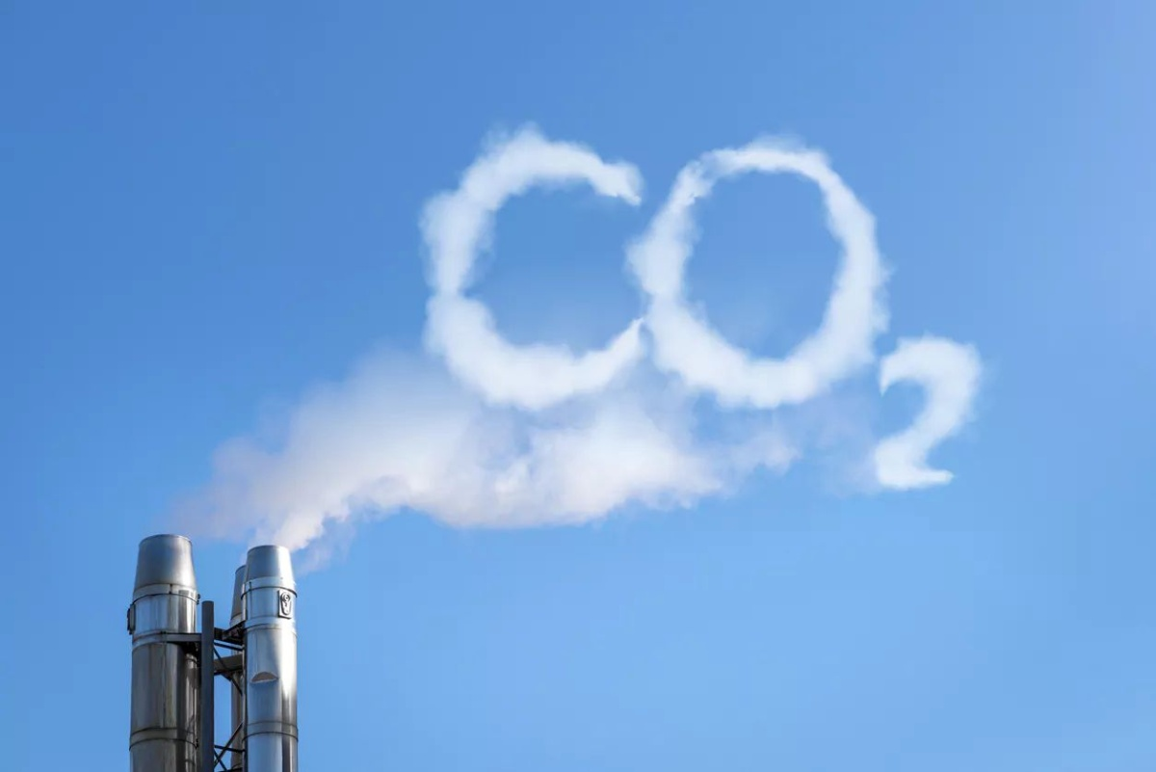

وب‌سایت بریتانیایی مختص مشکل گرمایش جهانی، اخیراً رتبه‌بندی کشورهایی را که بیشترین میزان انتشار گاز دی‌اکسید کربن را در یک و نیم قرن گذشته داشته‌اند، منتشر کرده است. هرچند چین کشوری است که بیشترین آلودگی را ایجاد می‌کند، اما از آنجا که گرم شدن کره زمین نتیجه انباشت CO2 در طول زمان است، مسئولیت‌های این امر تفاوت‌های ظریف خاص خود را دارد.

اول از همه، ما به این واقعیت اشاره می‌کنیم که کشورهایی که بیشترین CO2 را در جهان منتشر می‌کنند، جزو پرجمعیت‌ترین و صنعتی‌ترین کشورها هستند. در سال 2019، چین 9.8 میلیارد تن CO2 منتشر کرده که بسیار بالاتر از ایالات متحده آمریکا (4.9 میلیاردتن)، هند (2.5 میلیاردتن) و روسیه (1.5 میلیاردتن) بوده است. به نظر می‌رسد چندین سال است که تمام جهان چین را به این امر متهم می‌کنند که این کشور بیشترین سهم را در گرمایش جهانی بر عهده دارد. البته قطعا صنایع آلاینده و نیروگاه‌های ذغال‌سنگی آن از پاکیزگی زیست‌محیطی فاصله دارند. با این حال، گرمایش فعلی نتیجه مستقیم انتشار CO2 در سال‌های اخیر نیست.

سایت تخصصی Carbon Brief رتبه‌بندی کشورهایی را که از سال 1850، یعنی از آغاز دوران صنعتی، بیشترین میزان انتشار دی‌اکسید کربن را داشته‌اند، منتشر کرده‌ است. در واقع، وضعیت فعلی نتیجه بیش از 150 سال انباشت CO2 است. بر اساس گزارش کاملی که در 5 اکتبر 2021 منتشر شده، بشر حداقل 2500 میلیارد تن CO2 در جو منتشر کرده است. به نظر می‌رسد این مقدار نجومی عامل اصلی افزایش فعلی دما باشد.

انیمیشن Carbon Brief نشان می‌دهد که ایالات متحده آمریکا همواره در انتشار مجموع CO2 پیشتاز بوده و پس از آن چین و سپس روسیه قرار دارند. ایالات متحده آمریکا از سال 1850 تاکنون 20 درصد از کل انتشارات را به خود اختصاص داده یا به عبارتی مسئول انتشار 509 میلیارد تن CO2 می‌باشد. چین با 11 درصد، روسیه با 7 درصد، برزیل با 5 درصد و اندونزی با 4 درصد در رده‌های بعدی کشورهای با بیشترین میزان انتشار گازهای گلخانه‌ای قرار دارند.

از نظر مجموع انتشار تجمعی CO2 سرانه جمعیت از سال 1850، رتبه‌بندی کاملا متفاوت است. پنج کشور اول شامل نیوزلند، کانادا، استرالیا، ایالات متحده آمریکا و آرژانتین هستند. به غیر از ایالات متحده آمریکا، سایر کشورهای آلوده کننده دیگر مانند روسیه، برزیل، چین و اندونزی در این رتبه‌بندی قرار ندارند. در نهایت، باید بدانید موضوعی وجود دارد که می‌تواند بر محاسبه مسئولیت گرمایش جهانی تأثیر بگذارد. برخی از کشورها صنایع خود را که باعث تولید آلاینده‌ها می‌شوند کنار می‌گذارند و شروع به واردات محصولات از خارج می‌کنند. در واقع صحبت در مورد انتشار CO2 وارداتی است که متاسفانه به ندرت مورد توجه قرار می‌گیرد.

<https://www.atomic-energy.ru/news/2021/11/29/119735>